الإحصاء الفلسطيني يعلن النتائج الرئيسة للتجارة الخارجية الفلسطينية المرصودة* للسلع والخدمات لعام 2011
الواردات والصادرات السلعية المرصودة:
بلغ إجمالي الواردات الفلسطينية من الخارج بما فيها إسرائيل 4,221 مليون دولار أمريكي حيث زادت بنسبة 6.6% مقارنة مع عام 2010، في حين أن الصادرات السلعية ارتفعت بنسبة 25.0% مقارنة مع عام 2010 لتصل إلى 720 مليون دولار أمريكي خلال عام 2011.
أما العجز في الميزان التجاري للسلع لعام 2011 (والذي يمثل الفرق بين الصادرات والواردات) فقد ارتفع بنسبة 3.5% مقارنة مع عام 2010 ووصل إلى 3,502 مليون دولار أمريكي.

توزيع الصادرات والواردات السلعية المرصودة حسب الشركاء التجاريين:
ارتفعت الصادرات إلى إسرائيل في عام 2011 بنسبة 26.5% مقارنة مع عام 2010 ووصلت إلى 618 مليون دولار أمريكي، كما ارتفعت إلى الأردن بنسبة 24.8% ووصلت إلى 39 مليون دولار امريكي.
ارتفعت الصادرات إلى دول الإتحاد الأوروبي بنسبة 46.6% مقارنة مع عام 2010 ووصلت إلى 15 مليون دولار امريكي، فيما ارتفعت الواردات من دول الإتحاد الأوروبي بنسبة 20.8% لنفس الفترة مقارنة مع عام 2010 لتصل إلى 444 مليون دولار أمريكي.
ارتفعت الواردات من إسرائيل بنسبة 2.3% في عام 2011 مقارنة مع عام 2010 وبلغت 2,939 مليون دولار أمريكي، كما ارتفعت الواردات لنفس الفترة من الأردن بنسبة 33.6% خلال نفس الفترة.
اما الواردات من دول الإتحاد الأوروبي فقد زادت بنسبة 20.8% في عام 2011 مقارنة مع عام 2010 ووصلت إلى 444 مليون دولار أمريكي.

الواردات والصادرات السلعية وصافي الميزان التجاري السلعي للفترة 2000- 2011
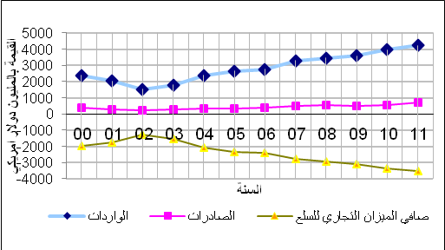

الواردات والصادرات الخدمية مع إسرائيل:
بلغت قيمة الواردات الخدمية لعام 2011 من إسرائيل 100 مليون دولار أمريكي وذلك بانخفاض 23.4% مقارنة مع عام 2010، فيما ارتفعت قيمة الصادرات الخدمية إلى إسرائيل بنسبة 23.9% عما كانت عليه في عام 2010 وبلغت 148 مليون دولار أمريكي في عام 2011.

الواردات والصادرات الخدمية وصافي الميزان التجاري الخدمي مع اسرائيل للفترة 2000 - 2011
